Міністерство освіти і науки України

Харківський національний університет радіоелектроніки

Факультет комп’ютерних наук

Кафедра програмної інженерії

СПЕЦИФІКАЦІЯ ПРОГРАМНОГО ЗАБЕЗПЕЧЕННЯ

Програмна система для автоматизації керування мережею барбершопів "BarberNet"

Студент гр. ПЗПІ-21-8 Арабаджи А. Д.

2025 р.

# 

ЗМІСТ **2**

1. ВСТУП 3

1.1 Огляд продукту 3

1.2 Мета 3

1.3 Межі 4

1.4 Посилання 4

1.5 Означення та абревіатури 5

2. ЗАГАЛЬНИЙ ОПИС 6

2.1 Перспективи продукту 6

2.2 Функції продукту 6

2.3 Характеристики користувачів 7

2.4 Загальні обмеження 8

2.5 Припущення та залежності 9

3. КОНКРЕТНІ ВИМОГИ 11

3.1 Вимоги до зовнішніх інтерфейсів 11

3.1.1 Інтерфейс користувача 11

3.1.2 Апаратний інтерфейс 11

3.1.3 Програмний інтерфейс 12

3.1.4 Комунікаційний протокол 12

3.1.5 Обмеження пам’яті 12

3.1.6 Операції 12

3.2 Функції продукту 12

3.2 Властивості програмного продукту 13

3.3 Атрибути програмного продукту 13

3.3.1 Надійність 13

3.3.2 Доступність 14

3.3.3 Безпека 14

3.3.4 Супровід 14

3.3.5 Переносимість 15

3.4 Вимоги до бази даних 15

3.5 Інші вимоги 16

4 ДОДАТКОВІ МАТЕРІАЛИ 17

4.1 UML діаграми прецедентів 17

4.2 Архітектурні схеми 20

4.3 Структури даних 21

# 1. ВСТУП

## 1.1 Огляд продукту

BarberNet – це веб-застосунок для керування мережею салонів краси, який надає можливість користувачам здійснювати пошук салонів, бронювати послуги, залишати відгуки, а також керувати бізнес-процесами салону через адміністративний інтерфейс. Система підтримує чотири ролі користувачів: гість, клієнт, менеджер (працівник) та адміністратор. Застосунок орієнтований на поліпшення взаємодії між клієнтами та салонами, автоматизацію запису на послуги, організацію роботи персоналу та підвищення якості обслуговування.

Система реалізована як SPA (односторінковий застосунок) з використанням сучасного стеку технологій: React, TypeScript, Next.js API Routes, MongoDB Atlas (без Mongoose) для зберігання даних, та Supabase для обробки та зберігання зображень. Інтерфейс побудований за допомогою TailwindCSS. Авторизація реалізована через email/password та інтеграцію з Google OAuth.

## 1.2 Мета

Метою створення системи BarberNet є забезпечення простого, зручного й ефективного керування послугами салонів краси, розширення доступу клієнтів до якісного сервісу та надання власникам салонів інструментів для організації та оптимізації їхньої діяльності. Основними функціональними завданнями є:

* + централізоване керування салонами, послугами та записами;
  + автоматизоване бронювання послуг клієнтами;
  + система рейтингів та відгуків;
  + підтримка багаторівневої ролі користувачів;
  + інтеграція з хмарним сховищем для зображень (Supabase);
  + простий і адаптивний інтерфейс для всіх категорій користувачів.

Проєкт спрямований на створення стабільного, масштабованого й безпечного рішення для керування салонами як для окремих підприємців, так і для цілих мереж.

## 1.3 Межі

BarberNet реалізований у вигляді веб-застосунку без окремої мобільної версії. Система включає наступні функціональні блоки:

* + реєстрація та автентифікація користувачів (через email та Google OAuth);
  + створення, редагування та перегляд салонів;
  + додавання та керування послугами, що надаються в межах певного салону;
  + запис на послуги зі сторони клієнтів;
  + перегляд історії записів (для клієнтів і менеджерів);
  + залишення відгуків та оцінок;
  + пошук салонів і послуг за назвою або рейтингом.

Система не включає функціоналу оплати онлайн, чатів або мобільного застосунку. Кожна роль має обмежений доступ до функціоналу: гість може лише переглядати інформацію, клієнт може здійснювати записи та залишати відгуки, менеджер – керувати даними свого салону, адміністратор – здійснювати глобальне адміністрування всієї системи.

## 1.4 Посилання

Текст документа містить наступні посилання:

Посилання на репозиторії проекту:

GitHub-репозиторій (Frontend + Backend):

https://github.com/NureArabadzhyArtem/2025_B_PI_PZPI-21-8_Arabadzhy_A_D/

## 1.5 Означення та абревіатури

У цьому документі використовуються такі означення та абревіатури:

* + SPA (Single Page Application) – односторінковий веб-застосунок
  + CRUD (Create, Read, Update, Delete) – базові операції над даними
  + API (Application Programming Interface) – інтерфейс для взаємодії між клієнтом і сервером
  + OAuth (Open Authorization) – протокол авторизації сторонніх сервісів
  + Next.js API Routes – Вбудовані серверні маршрути у Next.js
  + Supabase – Хмарна платформа з відкритим кодом для зберігання та аутентифікації
  + MongoDB Atlas – Хмарна база даних MongoDB, що керується через інтерфейс Atlas
  + TailwindCSS – CSS-фреймворк для швидкої побудови UI-інтерфейсу
  + GitHub – Платформа для спільної роботи з репозиторіями коду
  + REST – Стиль архітектури веб-сервісів, заснований на HTTP-методах

# 2. ЗАГАЛЬНИЙ ОПИС

## 2.1 Перспективи продукту

У зв’язку з активною діджиталізацією сервісів краси, зростанням попиту на онлайн-бронювання послуг, а також потребою у зручному інструменті для управління мережею салонів – створення веб-застосунку BarberNet є актуальним рішенням. BarberNet спрощує комунікацію між клієнтами та адміністрацією салонів, забезпечує ефективне управління записами, послугами та персоналом, і дозволяє централізовано керувати даними.

Програмна система BarberNet орієнтована на такі сегменти ринку:

* + Клієнти салонів – отримують зручний інтерфейс для пошуку салонів, ознайомлення з рейтингами, послугами та здійснення запису.
  + Менеджери салонів – мають змогу додавати та редагувати інформацію про салон, послуги, переглядати записи клієнтів.
  + Адміністратори системи – здійснюють контроль за контентом, користувачами та модерацію даних.
  + Малі та середні бізнеси у сфері краси – можуть підключатися до платформи та використовувати її як інструмент обліку, організації роботи та маркетингу.
  + Платформи відгуків та рейтингів – через можливість залишати оцінки та коментарі користувачами формується репутація салонів.
  + Мобільні користувачі – завдяки адаптивному дизайну система легко працює на смартфонах без окремого додатку.

## 2.2 Функції продукту

BarberNet – це сучасний веб-застосунок, який забезпечує повноцінну взаємодію між клієнтами, менеджерами салонів та адміністраторами системи.

Ключові функції:

* + Реєстрація та аутентифікація – підтримка email/пароль та Google OAuth.
  + Профілі користувачів – редагування персональної інформації, вибір ролі (клієнт, менеджер, адміністратор).
  + Каталог салонів – перегляд салонів, фільтрація за назвою, локацією, рейтингом.
  + Сторінка салону – список послуг, опис, фото, рейтинг, відгуки.
  + Бронювання послуг – зручний запис на конкретну дату і час.
  + Панель менеджера – створення та редагування салонів, послуг, перегляд записів.
  + Панель адміністратора – контроль користувачів, підтвердження запитів на створення салону, управління системними даними.
  + Система оцінювання – залишення коментарів та рейтингів після відвідування послуг.
  + Інтеграція з Supabase – для зберігання зображень салонів у хмарному середовищі.
  + MongoDB Atlas – як головне сховище даних, без використання ORM (Mongoose).
  + Захист дій – доступ до окремих функцій відповідно до ролі користувача.
  + Пошук та фільтрація – динамічний пошук за салонами, послугами, рейтингом.

## 2.3 Характеристики користувачів

Система BarberNet підтримує чітке розмежування ролей користувачів:

Гість

* + Реєстрація та логін
  + Пошук салонів і послуг

Клієнт

* + Запис на послугу
  + Перегляд своїх записів
  + Додавання відгуків

Менеджер салону

* + Створення, редагування та видалення салону
  + Додавання/редагування послуг
  + Перегляд усіх записів до свого салону

Адміністратор

* + Перегляд усіх даних у системі
  + Підтвердження створення нових салонів
  + Зміна ролей користувачів

Кожен користувач має змогу керувати своїм профілем, змінювати дані, переглядати історію взаємодій та отримувати повідомлення щодо записів і змін.

## 2.4 Загальні обмеження

BarberNet складається з клієнтської та серверної частин. Серверна логіка реалізована за допомогою Next.js API Routes (Node.js), клієнтська – з використанням React, TypeScript та Tailwind CSS. Дані зберігаються у MongoDB Atlas, без використання ORM, для забезпечення гнучкості в роботі з документами.

Зображення салонів та інших медіа-файлів зберігаються у Supabase Bucket (папка salons). Система розгортається на платформі Vercel, що забезпечує швидке розгортання клієнтської частини та автоматичний CI/CD процес. Аутентифікація реалізована через NextAuth, з підтримкою email/пароль та Google OAuth.

Серед обмежень:

* + Система орієнтована на сучасні браузери та потребує постійного інтернет-з'єднання.
  + Платформа не оптимізована під старі версії браузерів або малопотужні пристрої.
  + Високі навантаження на базу даних або API можуть призводити до затримок у відповідях.
  + Зображення в Supabase не проходять автоматичну оптимізацію (наприклад, стиснення чи кешування).
  + Поточна архітектура є монолітною – у разі майбутнього масштабування може знадобитися перехід до мікросервісної моделі.

## 2.5 Припущення та залежності

Припущення:

* + Користувачі мають базові навички користування веб-застосунками (реєстрація, заповнення форм, навігація).
  + Менеджери салонів самостійно підтримують актуальність даних про послуги та записи.
  + Усі зовнішні сервіси (Supabase, MongoDB Atlas, Google OAuth) будуть доступні та стабільно працюватимуть.
  + Користувачі мають стабільне інтернет-з’єднання для коректної взаємодії з платформою.

Залежності:

* + Сторонні сервіси: Supabase (зберігання зображень), MongoDB Atlas (база даних), Google OAuth (автентифікація).
  + Фреймворки та бібліотеки: Next.js, React, Tailwind CSS, NextAuth, React Hook Form.
  + Середовище розгортання: Vercel (хостинг, CI/CD).
  + Залежність від браузерів: актуальні версії Chrome, Firefox, Edge, Safari.
  + Внутрішній процес: стабільна робота залежить від коректної роботи API-ендпоінтів, збереження сесій, доступу до MongoDB та Supabase.

# 3. КОНКРЕТНІ ВИМОГИ

## 3.1 Вимоги до зовнішніх інтерфейсів

## 3.1.1 Інтерфейс користувача

При першому відвідуванні веб-застосунку BarberNet, неавторизовані користувачі автоматично перенаправляються на сторінку входу, яка дозволяє здійснити вхід за допомогою електронної пошти або Google-акаунта. Інтерфейс виконано у мінімалістичному стилі з використанням TailwindCSS, зосередженим на швидкому доступі до функціоналу.

На сторінці реєстрації користувач може створити обліковий запис, обравши роль "клієнт" або "менеджер салону" після підтвердження даних. Реєстрація включає стандартну форму з полями для імені, електронної пошти та пароля. Після реєстрації менеджер може подати запит на створення салону.

Після входу кожен користувач потрапляє на персоналізовану сторінку – для клієнта це записник з можливістю перегляду та створення нових записів, для менеджера – панель керування салоном з доступом до CRUD-операцій над послугами та записами клієнтів.

Кожен запис містить дату, час, ім’я послуги (не ID), і може бути скасований користувачем. Менеджер бачить записи клієнтів, а також має можливість додати, редагувати або видалити послуги, що належать до його салону.

## 3.1.2 Апаратний інтерфейс

Система не взаємодіє напряму з фізичними пристроями, окрім можливості завантаження зображень у Supabase через файлову систему користувача.

## 3.1.3 Програмний інтерфейс

Платформа підтримує роботу в усіх сучасних браузерах. Реалізована за допомогою React, TypeScript, Next.js API Routes та MongoDB Atlas (без Mongoose). Завантаження зображень здійснюється через Supabase Storage.

## 3.1.4 Комунікаційний протокол

З’єднання між клієнтською та серверною частинами відбувається через HTTPS. API реалізоване на основі REST-принципів. Для взаємодії з Supabase використовується підключення через SDK.

## 3.1.5 Обмеження пам’яті

Жодних специфічних обмежень немає, використання пам’яті обмежується ресурсами браузера користувача.

## 3.1.6 Операції

Використовуються наступні HTTP-методи:

* + GET – отримання інформації про салони, послуги, записи
  + POST – створення нових об’єктів
  + PUT / PATCH – редагування існуючих даних
  + DELETE – видалення елементів (послуг, записів)

## 3.2 Функції продукту

ГФ-1: Реєстрація та автентифікація користувачів з поділом на ролі

ГФ-2: Створення та редагування салонів (менеджерами)

ГФ-3: CRUD-операції над послугами в межах конкретного салону

ГФ-4: Запис клієнтів на послуги (із зазначенням дати, часу та назви послуги)

ГФ-5: Перегляд власних записів (для клієнта) та записів клієнтів (для менеджера)

ГФ-6: Завантаження та зберігання зображень у Supabase (для салонів і послуг)

ГФ-7: Панель адміністратора для модерації (опціонально)

ГФ-8: Система оцінювання салонів і послуг

ГФ-9: Можливість пошуку салонів і послуг, сортування за рейтингом

## 3.2 Властивості програмного продукту

Веб-застосунок BarberNet орієнтований на широку аудиторію користувачів – від клієнтів до власників та адміністраторів салонів краси. Стабільне інтернет-з’єднання є обов’язковою умовою. Відгук інтерфейсу не повинен перевищувати 1 секунди у звичайному режимі навантаження. Усі функції системи розмежовані за ролями (гость, клієнт, менеджер, адміністратор). Вся інформація централізовано зберігається в захищеній хмарній базі даних MongoDB Atlas, зображення – в Supabase Bucket.

Інтерфейс адаптивний, повністю підтримує мобільні пристрої та сенсорну взаємодію.

## 3.3 Атрибути програмного продукту

## 3.3.1 Надійність

Усі дані виводяться з перевірених джерел бази.

У випадку помилок користувач бачить повідомлення, без внутрішніх технічних деталей.

Реалізовано fallback на випадок помилок завантаження зображень (використовується /placeholder.jpg).

## 3.3.2 Доступність

Усі функції доступні лише авторизованим користувачам згідно з їх роллю.

Панель адміністратора доступна виключно користувачам з правами admin.

Всі сторінки мають адаптивну верстку та доступні для людей з обмеженими можливостями.

## 3.3.3 Безпека

Облікові записи захищені хешованими паролями (через NextAuth).

Авторизація можлива за email+пароль або через Google-акаунт.

Всі дії користувача прив’язані до його ролі; перевірка доступу виконується як на фронтенді, так і на сервері.

Дані про користувачів, записи, салони та послуги зберігаються із чітким розмежуванням прав доступу.

Всі запити до API захищені через HTTPS та автентифікацію сесій.

## 3.3.4 Супровід

Архітектура базується на модульному підході: клієнт, API-роути, обробники даних, компоненти інтерфейсу.

Компоненти легко масштабуються та піддаються розширенню.

Реалізовано централізовану обробку помилок, підтримку логування (в рамках середовища розробки).

Завдяки використанню Supabase, MongoDB та Next.js легко реалізуються додаткові модулі.

## 3.3.5 Переносимість

Застосунок повністю веб орієнтований і підтримується в усіх сучасних браузерах (Chrome, Edge, Firefox, Safari).

Адаптивна верстка забезпечує повну сумісність із планшетами та смартфонами.

Продукт не потребує інсталяції – доступний через URL.

## 3.4 Вимоги до бази даних

Для проєкту BarberNet використовується MongoDB Atlas (NoSQL) як основна СУБД.

Переваги використання MongoDB у проєкті:

* + Масштабованість – підходить для динамічного зростання кількості користувачів і записів.
  + Гнучка модель даних – дозволяє швидко адаптувати структуру під нові модулі (наприклад, оцінки, реклама, підписки).
  + Хмарна інфраструктура забезпечує високу доступність і резервне копіювання.
  + Дані зберігаються у колекціях: users, salons, services, appointments, ratings.
  + Всі посилання між об'єктами будуються через ObjectId, забезпечуючи логічні зв’язки.
  + Обробка запитів реалізована без використання Mongoose – через нативні методи MongoDB.
  + Зображення салонів і послуг зберігаються в Supabase Bucket (photo/salons/, photo/services/) – з URL, прив’язаним до записів у базі.

## 3.5 Інші вимоги

Незареєстровані користувачі мають доступ лише до пошуку та перегляду загальнодоступної інформації (салони, послуги, рейтинги).

Для створення, редагування або запису на послугу потрібна авторизація.

Всі мультимедійні матеріали (зображення) повинні бути оригінальними або взятими з ліцензійних джерел.

Інтерфейс повністю адаптивний і відповідає вимогам UI/UX на мобільних пристроях.

Всі шрифти, кнопки, меню повинні бути натискабельними та легкими для використання з сенсорних екранів.

Усі операції з MongoDB мають обробку помилок (try/catch) та повертають відповідь з кодом статусу і повідомленням.

# 4 ДОДАТКОВІ МАТЕРІАЛИ

## 4.1 UML діаграми прецедентів

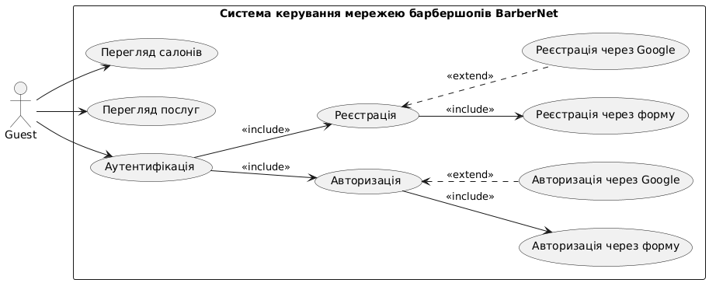

Рисунок 4.1 – Use Case діаграма для ролі Гість (рисунок виконаний самостійно).

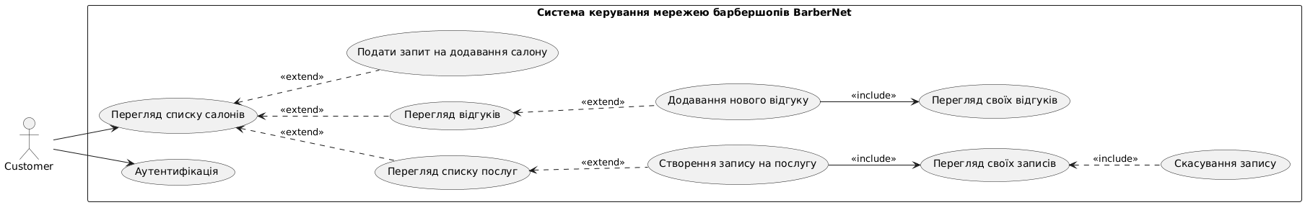

Рисунок 4.2 – Use Case діаграма для ролі Клієнта (рисунок виконаний самостійно).

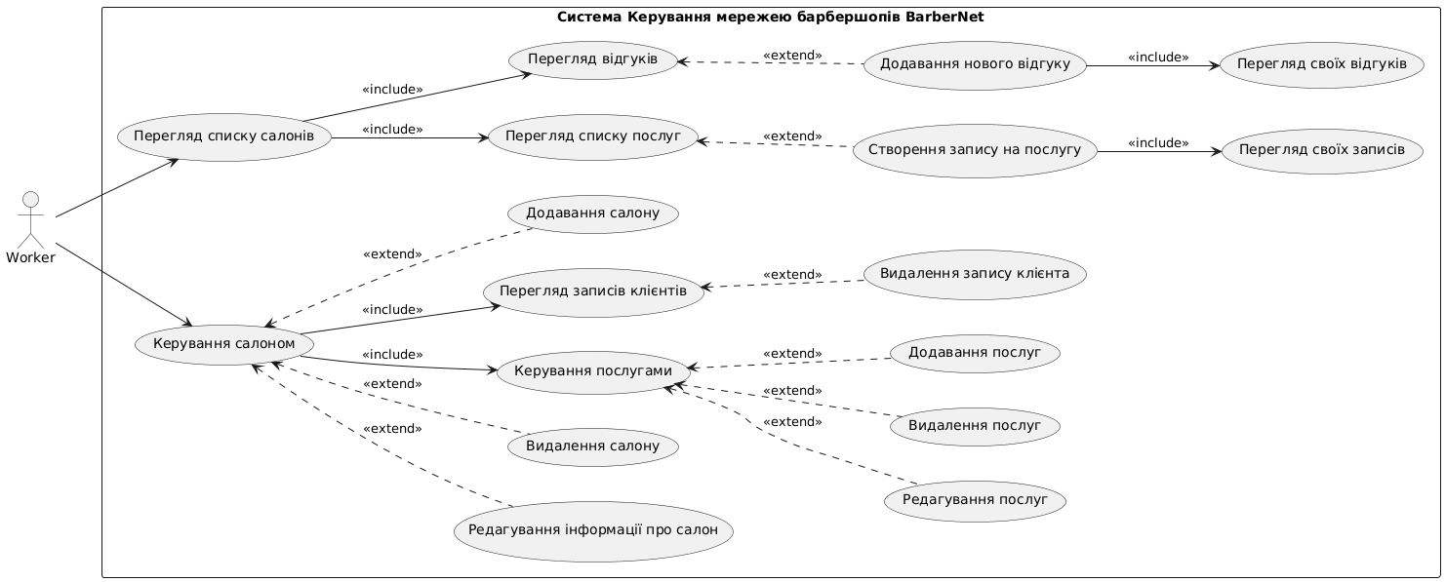

Рисунок 4.3 – Use Case діаграма для ролі Працівник (рисунок виконаний самостійно)

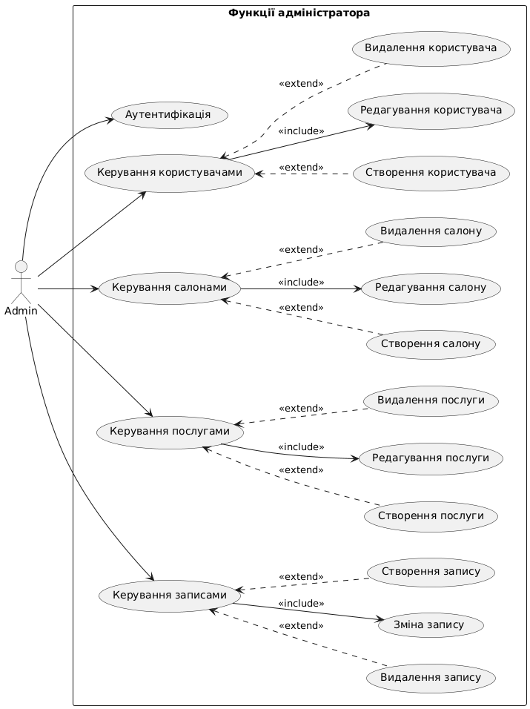

Рисунок 4.4 – Use Case діаграма для ролі Адміністратор (рисунок виконаний самостійно)

## 4.2 Архітектурні схеми

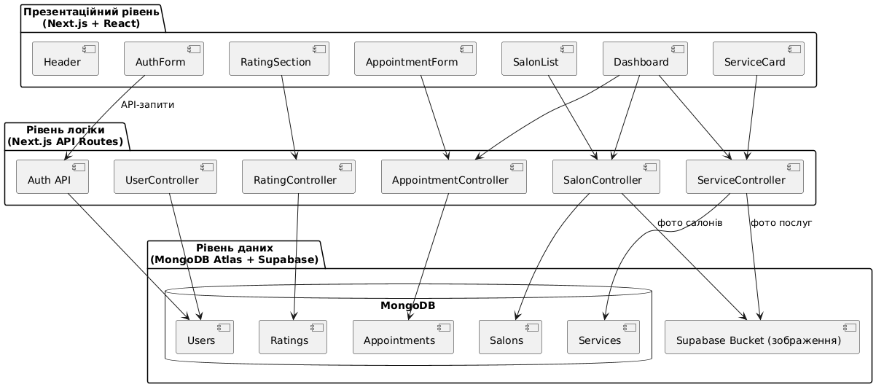

Рисунок 4.5 – Схема архітектури програмного забезпечення (рисунок виконаний самостійно)

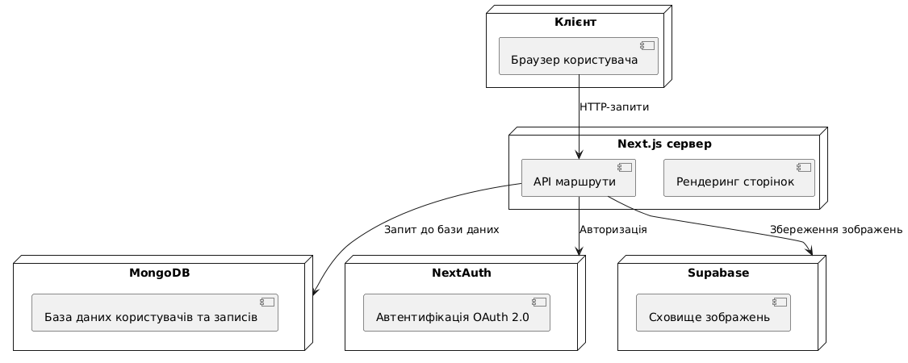

Рисунок 4.6 – Діаграма розгортання (рисунок виконаний самостійно)

## 4.3 Структури даних

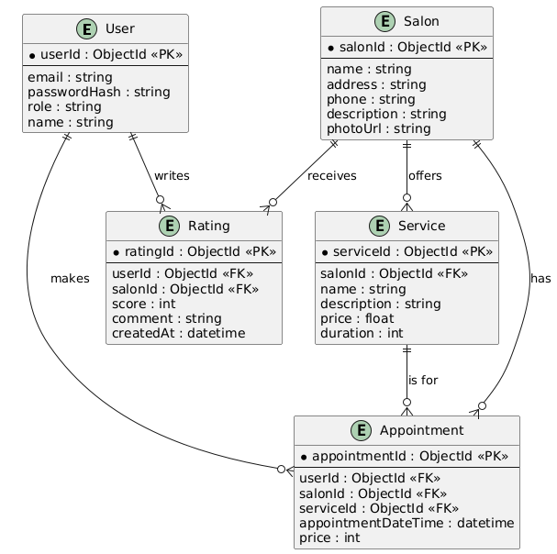

Рисунок 4.7 – ER-діаграма структури даних (рисунок виконаний самостійно)